6. Cинус, косинус, тангенс, котангенс острого угла прямоугольного треугольника.
Теория.
Опр. Синусом острого угла прямоугольного треугольника называется отношение противоположного катета к гипотенузе, т.е. :.
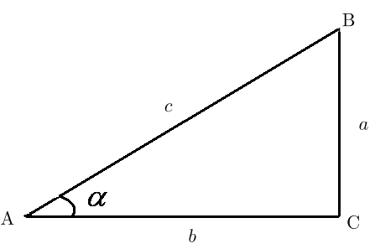
Опр. Косинусом острого угла прямоугольного треугольника называется отношение прилежащего катета к гипотенузе, т.е. :.
Опр. Тангенсом острого угла прямоугольного треугольника называется отношение противоположного катета к прилежащему, т.е. :.
Опр. Котангенсом острого угла прямоугольного треугольника называется отношение прилежащего катета к противолежащему, т.е. :.
Формулы: - основное тригонометрическое тождество.
и ;
или .
Задачи.
- Записать синус, косинус, тангенс, котангенс угла треугольника АВС. Рис. 1
- Записать синус, косинус, тангенс, котангенс угла ВАС треугольника АВС. Рис. 2
- Записать синус, косинус, тангенс, котангенс угла АВН треугольника АВН. Рис. 2
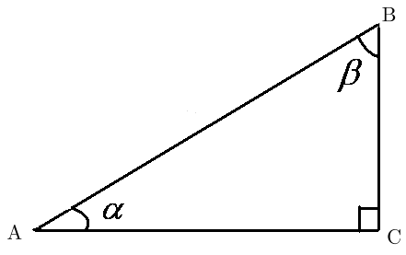
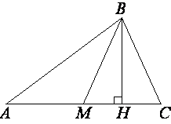
4. Найти синус, косинус угла 30⁰
5. Найти синус, косинус, тангенс 45⁰.
6. Найти синус, косинус 60⁰.

Рис1 Рис.2

7. В треугольнике ABC угол C равен 90⁰, AC=12, tg A= . Найдите AB.
- В треугольнике ABC угол C равен 90⁰ , sinA= , AC=9. Найдите AB.
- Катеты прямоугольного треугольника равны и 1. Найдите синус наименьшего угла этого треугольника.
- В остроугольном треугольнике ABC высота AH равна, а сторона AB равна 40. Найдите cosB.
Домашнее задание.
- Записать синус, косинус, тангенс, котангенс угла ВСА треугольника АВС. Рис. 2
- Заполнить таблицу:
 | 30⁰ | 45⁰ | 60⁰

- В треугольнике ABC угол C равен 90⁰ , sinA=0,75 , AC= . Найдите AB .
- От столба высотой 12 м к дому натянут провод, который крепится на высоте 4 м от земли (см. рисунок). Расстояние от дома до столба 15 м. Вычислите длину провода. Ответ дайте в метрах.
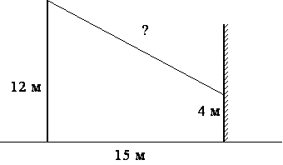
5. Лестница соединяет точки A и B и состоит из 15 ступеней. Высота каждой ступени равна 28 см, а длина – 96 см. Найдите расстояние между точками A и B (в метрах).
